ASSEMBLEE GENERALE DU GOBIE CLUB PLONGEE

L’assemblée générale du GOBIE CLUB PLONGEE se déroulera le

Mercredi 18 janvier 2012 de 18h00 à 21h00

à la maison de la vie associative au

28, rue Victor HUGO à MALAKOFF 92240

ORDRE DU JOUR :

- Bilan moral du président

- Bilan financier 2010 – 2011

- Prévision 2011 – 2012

- Divers

- Questions diverses

Le secrétaire

Début de la réunion 18h30

Suite à la convocation ci-dessus, les plongeuses et plongeurs présents ou représentés ont débattu valablement de l'ordre du jour suivant:

Personnes présentes :

- M. BOURHIS Patrick ( père de Ael ) - Melle GONNET Françoise
- Melle CAMUS Gaëlle - M. JACQUET Jean-jacques
- M. CAMUS Jean-michel - Melle JACQUET Marion
- Mme CAMUS Jocelyne - M. LOBJOIS Claude
- M. CAMUS Yohan - M. LOPEZ Laurent
- M. CHRETIEN Mickael - M. M. PATRAT Bernard
- Mme CRUET Isabelle - M. RELION Julien
- Mme GOMES Patricia

Personnes excusées :

- Melle BLANCO Ainoa
- Melle GIBOURG Garance
- M. IVANOVSKY Vincent
- M. JEGOU Patrice et Marie
- Melle LEHOUX Samantha
- Mme OLLIVO Brigitte
- M. THIBAULT Guillaume

ORDRE DU JOUR

- Bilan moral du président

- Bilan financier 2010 – 2011

- Divers

- Questions diverses

COMPTE RENDU ANNUEL.

Situation morale de l’association

Bilan moral

La saison 2010/2011 c'est très bien déroulée, sans problème majeur.
Les passages de niveaux se déroulent bien. Il est important que les nouveaux niveau 1 se motivent pour valider lors de nos sorties leur niveau. Pour rappel, les niveaux 1 doivent :
• pour la FFESSM être valide en milieu naturel dans les 12 mois (page 2 du niveau 1).
• pour l'ANMP ils doivent être validés avant leur obtention.
Je souhaite également rappeler que les niveaux ne sont pas des acquis de votre inscription annuelle mais la reconnaissance de votre niveau et de vos compétences en plongée. Vous pouvez vous inscrire pendant des années, si j'estime que vous êtes dangereux pour les autres ou pour vous même, le niveau demandé ne sera pas obtenu.

Je note également avec regret que certains membres du club ne sont présent que lors des entraînements, et encore… certains évitent certains cours du planning, et ils sont absent de la vie du club, AG, forum des associations, nettoyage local (TIV), les sorties. La vie d' un club est partout et dans tous les moments, sinon nous devenons une structure type Forest Hill ou chacun vient pour lui même et choisi les d'activités qui lui plaisent. Nous sommes tous bénévoles, y compris l’encadrement et le conseil d’administration, nous investissons notre temps pour faire vivre l'association, aidez nous en participant activement à nos activités.

Vote : Rapport accepté à l’unanimité des membres présents.

Secrétariat

36 adhérents inscrits :

- 19 femmes et 17 hommes
- 20 adultes et 16 enfants ( - de 16 ans )

Vote : Rapport accepté à l’unanimité des membres présents.

Trésorerie BILAN FINANCIER
Comptes / budget prévisionnel

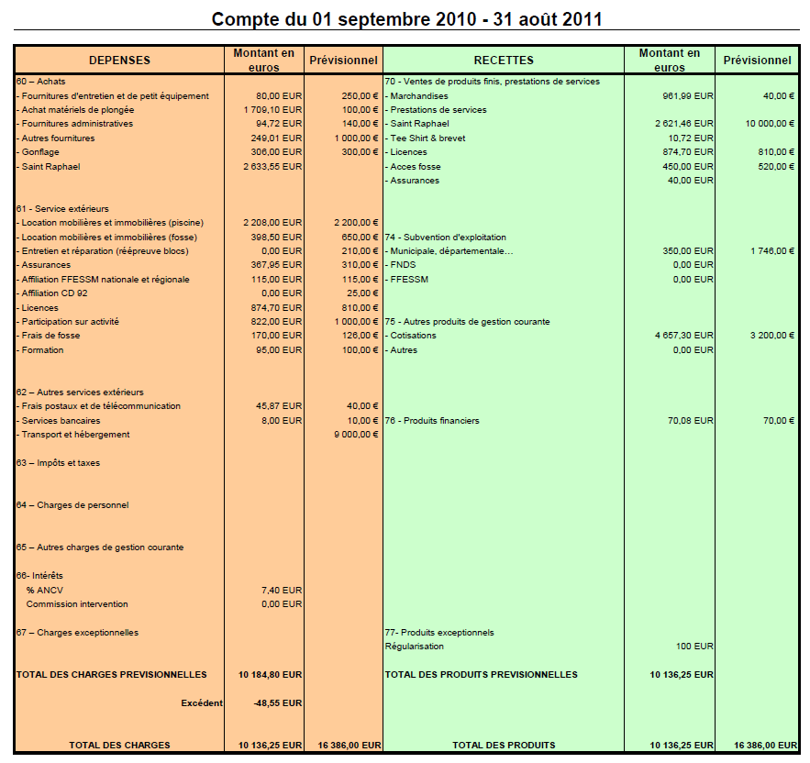

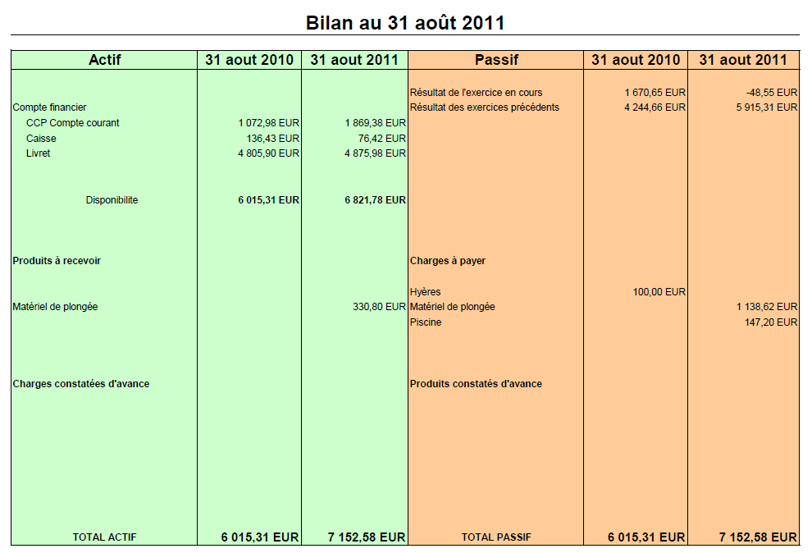

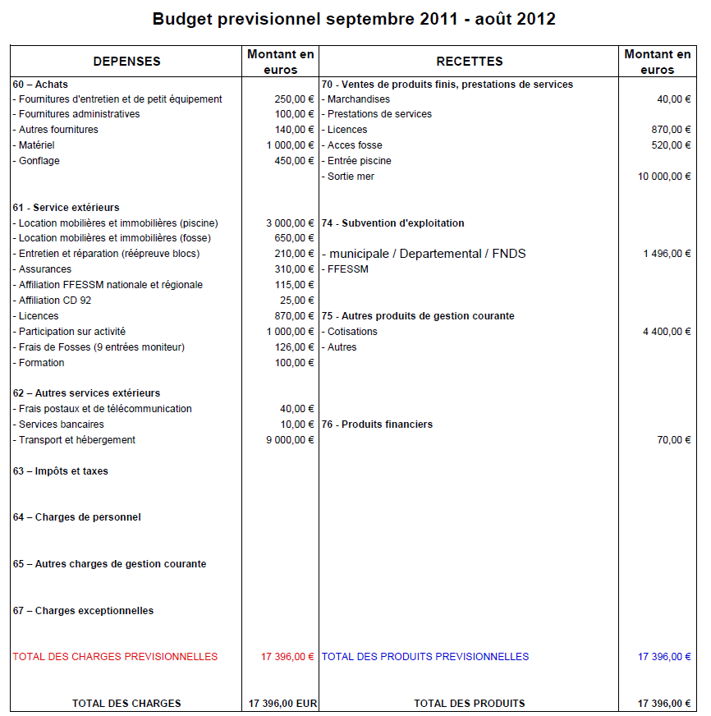

Vote : Accepté à l’unanimité par les membres présents

Brevets 2009 - 2010

niveau 2 : (1) Guillaume
niveau 1 : (3) Isabelle, Louis, Vincent
Plongeur d’or : (1) Salhia
Plongeur d’argent : (6) Quentin, Louise, Garance, Marie, Samantha, Valentine
Plongeur de bronze : (5) Alice, Wassila, Morgane, Ingrid, Alice

Sortie 2010/2011

Du vendredi 10 juin 2011 au lundi 13 juin 2011 – Club Sous l’eau à Saint Raphael
7 plongeurs dans une très bonne ambiance, accueil dans une très grande maison, agréable et avec une restauration en quantité.
Un total de 38 plongées ont été effectuées durant ce séjour.

Planning entraînement

Prévoir sur le planning saison 2012-2013 de mettre l’assemblée générale pour ne pas perdre une séance.

Prévision sorties 2011 – 2012

Sur le week end de la pentecôte ( 3 jours fin mai )

La SEYNE/MER passage de niveau et exploration en mobil home

En septembre une sortie BRETAGNE

Pas de grande sortie aux vacances de la TOUSSAINT car nous la reportons sur les vacances de PAQUES

2013

Vote : Accepté à l’unanimité par les membres présents

Changement d’adresse du siège :

Prévoir une assemblée générale extraordinaire pour le changement des statuts suite à la nouvelle adresse du siège.

Questions diverses :

- Modification pour la saison 2012-2013 de l’autorisation parentale pour rappeler aux parents que nous ne pouvons prendre en charge la responsabilité des enfants que si nous savons qu’ils doivent être présent. En cas d’absence à la séance piscine, nous ne pouvons deviner si les parents sont au courant de cette absence.

- Le code du sport a était modifié

Fin de la réunion à 19h45

Signature du président et du secrétaire

J.M. CAMUS C. LOBJOIS

